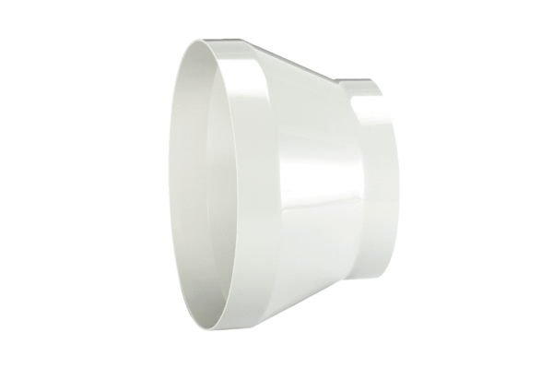Редуктор REM 25/18Комплект поставки: 1 штукАссортимент: C
Номер артикула: 0059.0637Изготовитель: MAICO

